枣庄市生态环境局高新区分局2023年政府信息公开工作年度报告

本报告根据《中华人民共和国政府信息公开条例》《中华人民共和国政府信息公开工作年度报告格式》的通知（国办公开办函〔2021〕30号）和省、市有关工作要求，现结合枣庄市生态环境局高新区分局2023年政府信息公开工作实际情况编写工作年度报告。本报告所列数据的统计时限自2023年1月1日至2023年12月31日。报告全文将在枣庄高新区官网（http://www.zzctp.gov.cn/）“政府信息公开年度报告”专栏公布。如对本报告有疑问，请与枣庄市生态环境局高新区分局综合科联系（联系电话:0632-8692726，电子邮箱:zzgxqhbj@163.com）。
—、总体情况
2023年，枣庄市生态环境局高新区分局认真贯彻落实《中华人民共和国政府信息公开条例》等有关规定，认真贯彻落实省、市、区政务公开的部署要求，积极主动、及时准确公开生态环境部门相关信息，全面公开、精准解读相关会议、政策措施，确保政策内涵透明、清晰。严格落实“先审查、后公开”，切实开展政务公开工作。现将我局2023年度政府信息公开工作情况报告如下：
（一）主动公开工作情况
1.会议决策公开
会议公开方面，2023年共召开11次局长办公会议。
政策文件方面，2023年主动公开生态环境分局文件2件，依申请公开0件，不予公开0件，网上公开了2件，配发解读材料2件。
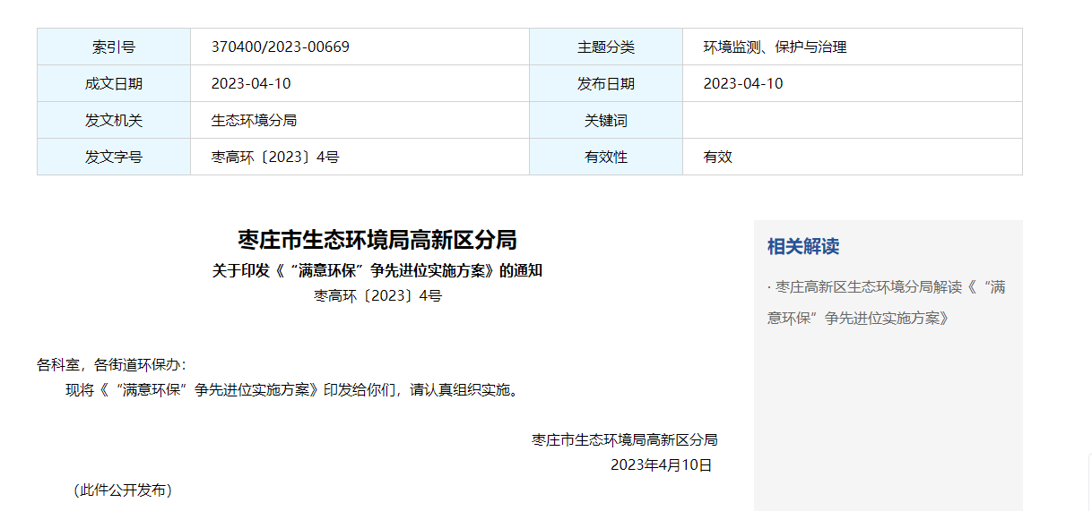
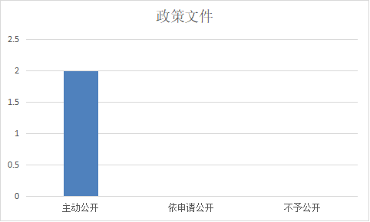
2.重点领域信息公开
2023年，枣庄市生态环境局高新区分局通过枣庄国家高新技术产业开发区公开门户网站（高新区信息公开网）共发布信息165条，其中政府信息公开年报1份、通知公告18条、部门信息25条、政策性文件2条、政策解读2条、部门办公议公开11条、部门办公会议解读11条、部门规划计划2条、行政权力运行公开3条、重点领域信息公开72条、主动公开基本目录2条、制度建设16条。
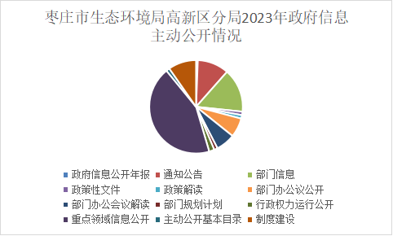
（二）依申请公开情况
1.收到和处理政府信息公开申请情况
2023年，枣庄市生态环境局高新区分局处理依申请公开0件。
2.政府信息公开行政复议、行政诉讼情况
2023年，因政府信息公开被申请行政复议0件，因公民、法人和其他组织认为行政机关政府信息公开工作具体行政行为侵犯其合法权益，提起行政诉讼0件。
（三）政府信息管理
按照法定时限及时发布主动公开内容。严格落实信息公开前的审查机制和网上发布审核机制，保证发布信息的真实性、准确性和时效性，切实提升公开质量。对所公开的内容进行审核、把关，严格防止涉密信息上网，做到“涉密信息不上网，上网信息不涉密”。
（四）政府信息公开平台建设
我局政府信息公开通过枣庄国家高新技术产业开发区门户网站“政府信息公开”专栏进行公开。
（五）监督保障
按照区政务公开办要求，我局由综合科牵头、其他科室协作配合开展政务公开工作。严格按照政府信息公开管理办法，建立健全政府信息公开工作制度，强化审核把关，增强政务公开规范化、制度化，坚持“公开为常态，不公开为例外”原则，做到应公开信息及时公开，保障群众的知情权。
二、主动公开政府信息情况
第二十条第（一）项
信息内容 | 本年制  发件数 | 本年废  止件数 | 现行有效件数
规章 | 0 | 0 | 0
行政规范性文件 | 0 | 0 | 0
第二十条第（五）项
信息内容 | 本年处理决定数量
行政许可 | 37
第二十条第（六）项
信息内容 | 本年处理决定数量
行政处罚 | 1
行政强制 | 0
第二十条第（八）项
信息内容 | 本年收费金额（单位：万元）
行政事业性收费 | 0
三、收到和处理政府信息公开申请情况
（本列数据的勾稽关系为：第一项加第二项之和，等于第三项加第四项之和） |  |  | 申请人情况
 |  |  | 自然人 | 法人或其他组织 |  |  |  |  | 总计
 |  |  | 自然人 | 商业企业 | 科研机构 | 社会公益组织 | 法律服务机构 | 其他 | 总计
一、本年新收政府信息公开申请数量 |  |  | 0 | 0 | 0 | 0 | 0 | 0 | 0
二、上年结转政府信息公开申请数量 |  |  | 0 | 0 | 0 | 0 | 0 | 0 | 0
三、本年度办理结果 | （一）予以公开 |  | 0 | 0 | 0 | 0 | 0 | 0 | 0
三、本年度办理结果 | （二）部分公开（区分处理的，只计这一情形，不计其他情形） |  | 0 | 0 | 0 | 0 | 0 | 0 | 0
三、本年度办理结果 | （三）不予公开 | 1.属于国家秘密 | 0 | 0 | 0 | 0 | 0 | 0 | 0
三、本年度办理结果 | （三）不予公开 | 2.其他法律行政法规禁止公开 | 0 | 0 | 0 | 0 | 0 | 0 | 0
三、本年度办理结果 | （三）不予公开 | 3.危及“三安全一稳定” | 0 | 0 | 0 | 0 | 0 | 0 | 0
三、本年度办理结果 | （三）不予公开 | 4.保护第三方合法权益 | 0 | 0 | 0 | 0 | 0 | 0 | 0
三、本年度办理结果 | （三）不予公开 | 5.属于三类内部事务信息 | 0 | 0 | 0 | 0 | 0 | 0 | 0
三、本年度办理结果 | （三）不予公开 | 6.属于四类过程性信息 | 0 | 0 | 0 | 0 | 0 | 0 | 0
三、本年度办理结果 | （三）不予公开 | 7.属于行政执法案卷 | 0 | 0 | 0 | 0 | 0 | 0 | 0
三、本年度办理结果 | （三）不予公开 | 8.属于行政查询事项 | 0 | 0 | 0 | 0 | 0 | 0 | 0
三、本年度办理结果 | （四）无法提供 | 1.本机关不掌握相关政府信息 | 0 | 0 | 0 | 0 | 0 | 0 | 0
三、本年度办理结果 | （四）无法提供 | 2.没有现成信息需要另行制作 | 0 | 0 | 0 | 0 | 0 | 0 | 0
三、本年度办理结果 | （四）无法提供 | 3.补正后申请内容仍不明确 | 0 | 0 | 0 | 0 | 0 | 0 | 0
三、本年度办理结果 | （五）不予处理 | 1.信访举报投诉类申请 | 0 | 0 | 0 | 0 | 0 | 0 | 0
三、本年度办理结果 | （五）不予处理 | 2.重复申请 | 0 | 0 | 0 | 0 | 0 | 0 | 0
三、本年度办理结果 | （五）不予处理 | 3.要求提供公开出版物 | 0 | 0 | 0 | 0 | 0 | 0 | 0
三、本年度办理结果 | （五）不予处理 | 4.无正当理由大量反复申请 | 0 | 0 | 0 | 0 | 0 | 0 | 0
三、本年度办理结果 | （五）不予处理 | 5.要求行政机关确认或重新出具已获取信息 | 0 | 0 | 0 | 0 | 0 | 0 | 0
三、本年度办理结果 | （六）其他处理 | 1.申请人无正当理由逾期不补正、行政机关不再处理其政府信息公开申请 | 0 | 0 | 0 | 0 | 0 | 0 | 0
三、本年度办理结果 | （六）其他处理 | 2.申请人逾期未按收费通知要求缴纳费用、行政机关不再处理其政府信息公开申请 | 0 | 0 | 0 | 0 | 0 | 0 | 0
三、本年度办理结果 | （六）其他处理 | 3.其他 | 0 | 0 | 0 | 0 | 0 | 0 | 0
三、本年度办理结果 | （七）总计 |  | 0 | 0 | 0 | 0 | 0 | 0 | 0
四、结转下年度继续办理 |  |  | 0 | 0 | 0 | 0 | 0 | 0 | 0
四、政府信息公开行政复议、行政诉讼情况
行政复议 |  |  |  |  | 行政诉讼
结果  维持 | 结果纠正 | 其他结果 | 尚未  审结 | 总  计 | 未经复议直接起诉 |  |  |  |  | 复议后起诉
 |  |  |  |  | 结果维持 | 结果纠正 | 其他  结果 | 尚未  审结 | 总计 | 结果维持 | 结果  纠正 | 其他  结果 | 尚未审结 | 总计
0 | 0 | 0 | 0 | 0 | 0 | 0 | 0 | 0 | 0 | 0 | 0 | 0 | 0 | 0
五、政府信息公开工作存在的主要问题及改进情况
1.存在的主要问题
（一）存在问题
2023年，我局政府信息公开工作取得一定成效，但也存在一些问题和不足。主要表现为：公开内容不够丰富、具体，重点不突出；公开形式缺乏多样性，信息发布形式不够新颖，信息时效性有待提高；政府信息公开人员的业务水平、公开意识还需进一步提高等。
（二）改进措施
一是加大重点领域信息公开力度，进一步抓好政策文件及解读、生态环境重点领域等相关信息公开。二是及时更新相关政务信息，丰富信息公开内容和形式，同时加强政府信息公开指导和自查工作，确保信息公开的及时性、准确性，努力提高政务公开工作的质量和服务水平。三是提高对政府信息公开工作重要性的认识，将政府信息公开工作同业务工作一并筹划落实。
六、其他需要报告的事项
（一）本年度政府信息公开申请未达到《政府信息公开信息处理费管理办法》（国办函〔2020〕109号）所规定的信息处理费收费标准，故未收取信息处理费。
（二）落实上级政务公开重点工作情况。根据《2023年枣庄市政务公开工作要点》要求，结合高新区实际，推进政务公开工作常态化进行，确保责任公开事项落实到位。及时公开建设项目环境影响评价等重点领域信息，让群众及时获取政府信息。持续推进基层政务公开标准化规范化，梳理细化相关领域政务公开事项，制作主动公开基本目录清单等工作，促进政务公开工作提质增效。
（三）2023年，未承办区级人大代表建议和区政协委员提案。
（四）本部门年度政务公开工作创新情况：注重制度建设、流程规范、渠道畅通，依托“互联网+”的方式，方便群众线上掌握环保相关业务办理流程，推进“网上办”和“不见面”审批服务，减少问询等候时间、提高办事效率。
（五）本行政机关政府信息公开工作年度报告数据统计需要说明的事项。本报告中所列数据的统计时限为2023年1月1日至2023年12月31日。
（六）本行政机关认为需要报告的其他事项：无。
（七）其他有关文件专门要求通过政府信息公开工作年度报告予以报告的事项：无。

